ATIVIDADES DO ENSINO INFANTIL
MATERNAL I
ATIVIDADE 01: "Jogo de Peteca". Objetivo: conhecer e experimentar as possibilidades corporais em brincadeiras folclóricas. Desenvolvimento: seguindo os passos o adulto confeccionará a peteca, em seguida é só iniciar o jogo. DIVIRTAM-SE!!!!!

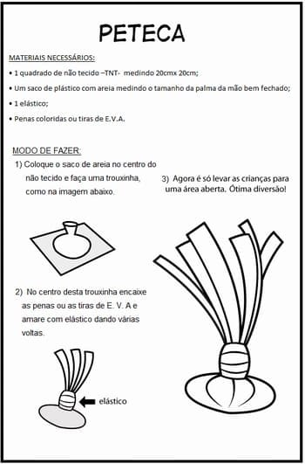

ATIVIDADE 02: "Brincadeira de esconde-esconde" Desenvolvimento: prepare um local espaçoso para se movimentarem melhor. O adulto ficará de olhos fechados e contará até dez, esperando a criança se esconder, depois é só procurar por ela. Faça de conta que não está encontrando, assim ficará mais divertido. A criança também pode contar até dez. Objetivo: explorar movimentos corporais e quantificar oralmente.

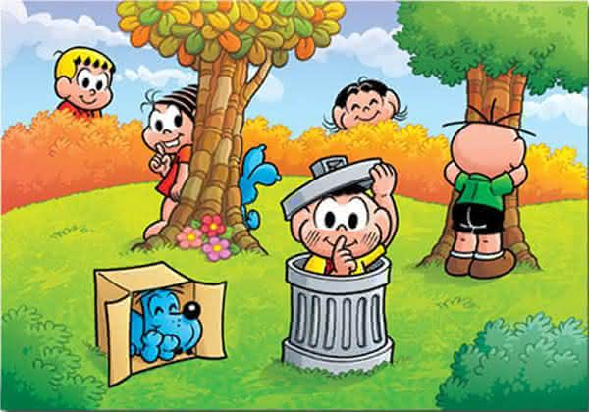

ATIVIDADE 03:Tema: FOLCLORE BRASILEIRO. Atividade: " Apresentação da cantiga Marcha Soldado". Para esta atividade ficar bem interessante confeccione chapeuzinhos para usar enquanto canta marcha soldado, toda criança gosta desse chapéu de dobradura de papel e rasgam para logo querer outro. Objetivo: Apresentar brincadeiras tradicionais que fazem parte do FOLCLORE BRASILEIRO. Os adultos podem se envolver com as crianças nesse momento, eles vão adorar.

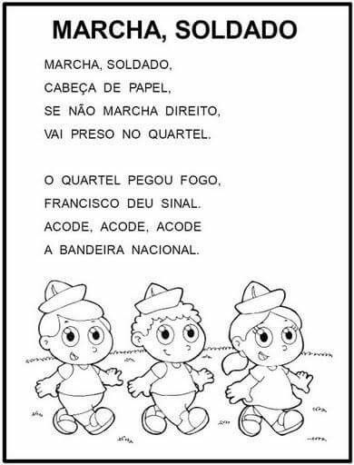

ATIVIDADE 04:
Tema: FOLCLORE BRASILEIRO: apresentação do vídeo lenda do CURUPIRA. Antes de iniciar a atividade prepare um lugar especial na casa com tapete, almofadas ou colchão para que possam sentar e escutar com atenção. Objetivo: apresentar as lendas e os mitos passados de geração em geração para os pequenos dos dias atuais.

https://youtu.be/gKpiIzfNQA8

